Алгебра и строительство
Общие рекомендации, методика и техника проведения урока
Ключевые этапы подготовки урока педагогом:
- ознакомление с темой, целями и задачами урока с опорой на текст учебника;
- ознакомление с методической разработкой;
- изучение маршрута урока;
- изучение рабочего листа и связки «рабочий лист – музейное пространство».

Сценарий урока «Алгебра и строительство»

Маршрут урока: схема движения по парковой территории дана в файле «Навигация – алгебра 9 класс».

Встреча группы (5 минут)

- Учитель должен обратить внимание обучающихся на тему урока и формат занятия (в чем отличие от экскурсии). Он ставит вопрос, почему тема урока «Объем сложных фигур, задачи на совместную работу» изучается в государственном музее-заповеднике «Царицыно». Происходит обсуждение ответов, педагог подводит школьников к мысли о том, что при выполнении строительных работ точный математический расчет имеет крайне важное значение.
- Формулировка темы и цели урока.
Тема: «Объем сложных фигур, задачи на совместную работу».
Цель урока: получить практический навык решения задач на совместную работу, натурных измерений и работы с масштабом, вычисления объемов сложных фигур на историческом примере строительства Царицынского дворцово-паркового ансамбля в начале XVII века.

1 этап. Фундаменты
Класс делится на 4 группы. Обучающиеся изучают панораму дворцового ансамбля и выполняют задание № 1 в рабочем листе. Каждая группа ищет свой фундамент в экспозиции, подписывает его название и местоположение на панораме.
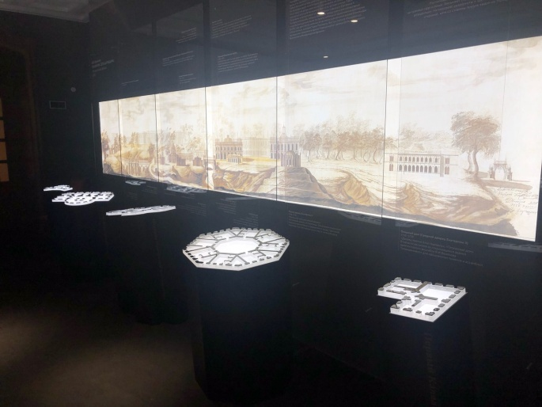
2 этап. Расчет периметра стен
Обучающиеся приступают к заданию № 2 в рабочем листе, выполняют необходимые измерения макетов фундаментов, расположенных в экспозиции. Для измерений можно воспользоваться сантиметровой шкалой в рабочем листе, оконными и дверными проёмами пренебречь. Используйте масштаб для получения истинных значений.

3 этап. Предварительный расчет кирпичей
Обучающиеся выполняют задание № 3 в рабочем листе, переводят полученный объем кирпичей в штуки.
4 этап. Задача на совместную работу
В строительстве дворцового комплекса принимало участие несколько бригад каменщиков с разным уровнем опыта. Умение распределять рабочую силу на строительной площадке с учетом времени, затрачиваемого на работы, очень важно. Обучающиеся выполняют задание № 4 в рабочем листе, составляют систему уравнений.

5 этап. Выбор оконных проемов для построек
Внимательно изучите 3D-реконструкцию прогулки по дворцовому комплексу, воссозданному по чертежам В.И. Баженова. Каждая группа должна найти свое строение и определить тип оконных проемов, использованных в нём.
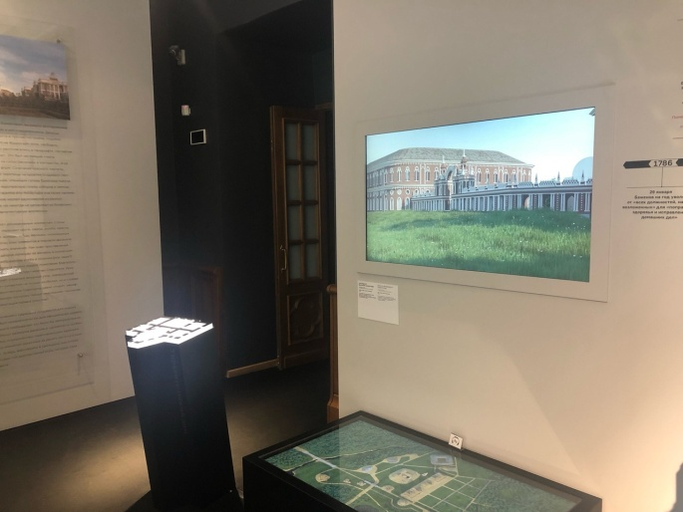
6 этап. Оптимизация количества закупаемых кирпичей с учетом оконных проёмов
При наличии большого количества посетителей можно перейти в соседний зал с панорамной 3D-перспективой.
Обучающиеся выполняют задание № 6 в рабочем листе, производят вычисления при помощи формул площади круга и прямоугольника. Глубину оконного проема нужно принять равной толщине стен (взять данные из задания № 2).
Домашним заданием может быть задание № 6 для оконных проёмов b, c, d из задания № 5. Высоту оконных проемов считать такой же, как и в задании № 6.

